**Информация к проекту решения по заявлению:**

**1.3. ООО «МегаСтрой»**

**Земельный участок:**

кадастровый номер **54:35:014190:50**;

местоположение:обл. Новосибирская, г. Новосибирск, **Дзержинский район**, ул. Есенина;

площадь 3116 кв.м.;(планшет 2437, 2438).

**Зонирование:** Зона делового, общественного и коммерческого назначения (ОД-1), Подзона делового, общественного и коммерческого назначения с объектами различной плотности жилой застройки (ОД-1.1)

**Заявленные требования:** *в части уменьшения минимального процента застройки с 25 % до 13 % в границах земельного участка*

**Обоснование согласно заявлению:** *в связи с тем, что наличие инженерных сетей и инженерно-геологические характеристики земельного участка являются неблагоприятными для застройки*

**Планируется: завершение строительства объекта капитального строительства (магазина по ул. Есенина в Дзержинском районе г. Новосибирска)**

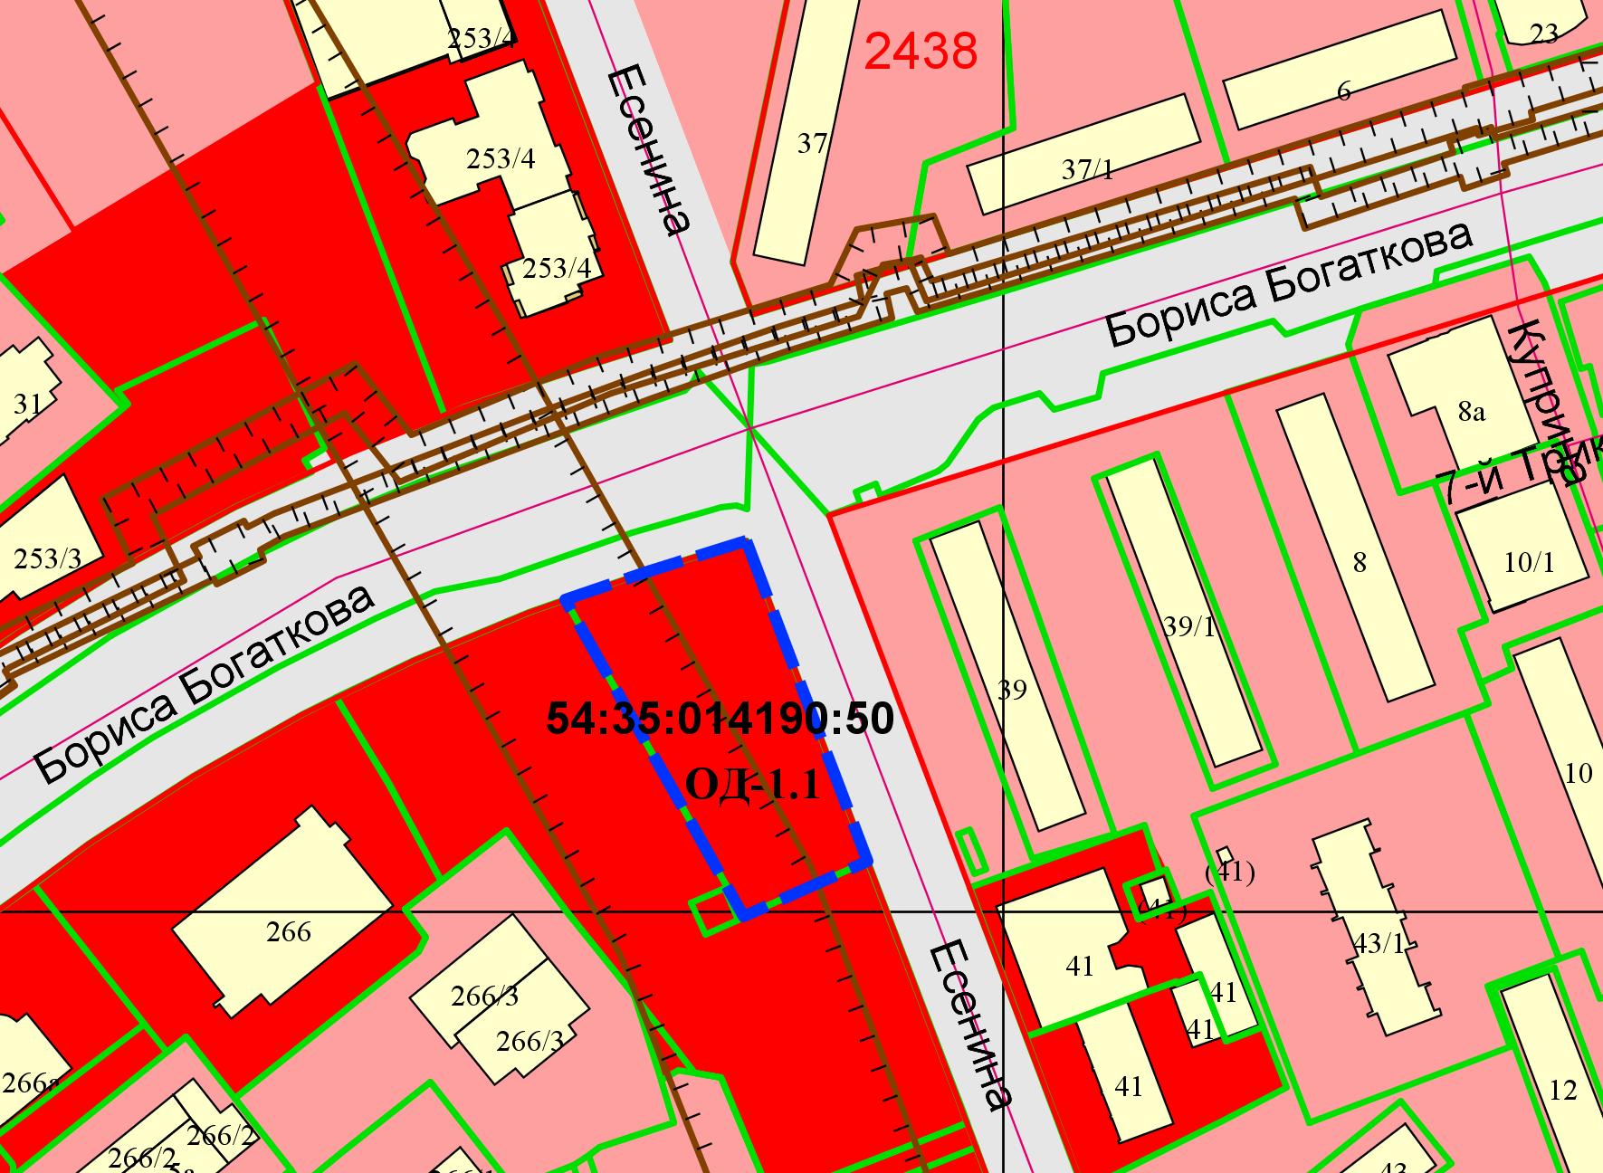

Приложения к заявлению: